

МУНИЦИПАЛЬНОЕ БЮДЖЕТНОЕ

ДОШКОЛЬНОЕ ОБРАЗОВАТЕЛЬНОЕ УЧРЕЖДЕНИЕ

ЦЕНТР РАЗВИТИЯ РЕБЕНКА ДЕТСКИЙ САД «СКАЗКА»

г. Мичуринск Тамбовской области

ПРОЕКТ

«Моя мама лучше всех»

Воспитатель:

Лихачева В. А.

**2012г**

Проект направлен на социализацию детей, любовь к близким, пониманием детьми значимости семьи в жизни каждого человека, привлечение внимания к семье, показать ее ценность для каждого человека.

**ТЕМА: «Моя мама лучше всех»**

**Основополагающий вопрос:**

Зачем человеку нужна мама?

**Проблемные вопросы:**

* Что было бы если не было бы мамы?
* Как маму сделать счастливой?
* Кем моя мама работает?
* Чем моя мама занимается дома?
* На какой из сказочных героев похожа моя мама?

**Учебные предметы**: художественный труд, коммуникация, ФЭМП, художественное творчество, музыка.

**Участники проекта:** дети 6-7 лет, их родители, воспитатели, музыкальный руководитель.

**Аннотация проекта:**

Воспитание детей, формирование личности ребенка с первых лет его жизни – основная обязанность родителей. Семья влияет не ребенка, приобщает его к окружающей жизни. Мы, взрослые, должны помочь детям понять значимость семьи, воспитывать у детей любовь и уважение к членам семьи, прививать детям чувство привязанности к семье и дому. Мама играет важную роль в жизни каждого человека. Развитие отношения между ребенком дошкольного возраста и матерью имеет большое значение для развития личности ребенка. К сожалению, частью любовь к маме дети связывают только с материальными ценностями. А не духовными.

**Цель:**

Воспитать чувство глубокой любви и привязанности к самому близкому и родному человеку - маме.

**Задачи:**

* Углубить знания детей о роли мамы в их жизни;
* Развивать интерес ребенка к своим близким;
* Воспитывать доброе, заботливое отношение к маме.

**Тема исследования:**

« Мамы разные нужны, мамы всякие важны».

**Этапы:**

**I. Организационный:**

* Индивидуальные беседы;
* « Мамы разные нужны, мамы всякие важны» (занятие);
* Рассказы про маму;
* Рассказы об истории праздника 8 марта;
* Знаменитые женщины России и мира

– фотографии знаменитых женщин в разные периоды жизни, подготовленные доклады

- Императрица Александра Федоровна

- Валентина Степановна Гризодубова

- Валентина Терешкова.

* «Мой самый любимый и замечательный человек» - рассказ о маме

– рассказы о семейной женской династии с фотоматериалами, музыкальное сопровождение .

**II. Практический:**

* Изготовление фотовыставки «Я и моя мама»;
* Разучивание стихов и песен про маму;
* Изготовление подарков для мамы.

**III. заключительный:**

* Утренник посвященный День 8 Марта «Какая мама лучше?»

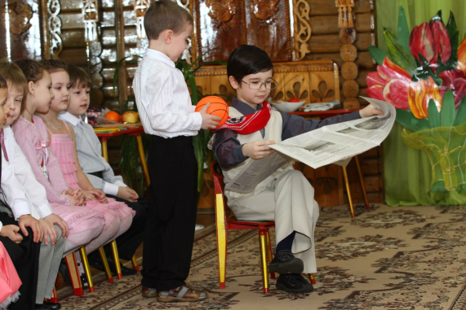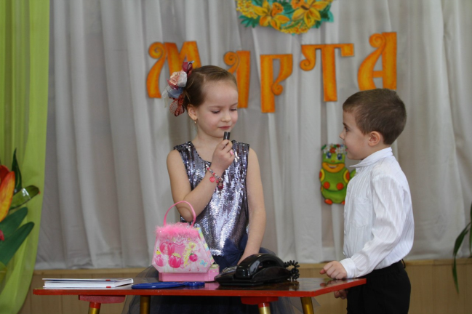

**Результаты:** результат исследования был направлен на познание качества семейных отношений: уважение, желание помочь, радовать хорошими делами и поступками, умение общаться с взрослыми членами семьи. По окончанию работы была представлена фотовыставка «Я и моя мама».

